Вероника Назарова, 6-й класс
Российские дети – за мир во всём мире!
Берлин, городской парк. Вокруг белоснежные цветы, кусты роз. В воздухе витает волшебный аромат. На скамейке сидит пожилая семейная пара и любуется девочкой, которая возится с фарфоровой куклой. Это их правнучка. Им в голову не приходит, что в парке Ленинграда (в Санкт- Петербурге) вот так же могла сидеть и любоваться своей правнучкой Таня Савичева. Отцы таких пожилых немецких граждан, не дали права жить, любить, воспитывать детей многим ленинградцам-блокадникам! Вождь фашистов, фюрер Гитлер, дал приказ стереть с лица земли город Ленина, город Октябрьской революции 1917 года. Немецкие войска окружили его кольцом блокады, день и ночь бомбили, расстреливали из артиллерийских пушек. Блокадник и-ленинградцы пережили страшный голод. Жили в холоде, воду брали в Неве… Но заводы, фабрики, учреждения продолжали работать для фронта.
За свободу Ленинграда советскому народу пришлось заплатить миллионом молодых жизней. Наш народ имел право стереть с лица земли фашистскую Германию и немецкий народ. Стереть за те зверства, которые солдаты-иноземцы творили на нашей земле дважды в ХХ веке. Но мой народ гуманный, поэтому дедушки и бабушки любуются на детей, внуков и правнуков в своих немецких городах и селениях. Они ровесники Тани Савичевой, а она умерла в 1944 году, как и почти вся её семья. И Таня не оставила потомков, как и многие блокадники.
Мне тоже одиннадцать лет, как Тане тогда, когда началась Великая Отечественная война. Моя прабабушка Лукьянова Анастасия Степановна родилась 1 января 1930 года на Южном Урале. И моей прабабушке было 11 лет, когда она испытала тяжесть военного времени. К моему счастью, она прожила долгую жизнь. У неё большая семья: 5 детей, 8 внуков, 6 правнуков. Она была счастлива с прадедушкой всю долгую жизнь.
А Таня Савичева и её семья были ленинградцами. Фашисты отняли у них всё: здоровье, детство, родных и даже жизнь. И я думаю, как было бы хорошо, если бы в мире больше не было войн. Я уже знаю, что опять чёрные тучи пожара войны сгущаются над моей страной. Таня сделала в своём блокноте такие записи, которые читаешь и кровь стынет в жилах. Вот её дневник: «Женя (сестра) умерла 28 декабря 12 ч 30 мин утра 1941 года»; «Бабушка умерла 25 декабря в 3 часа дня 1942 года»; «Лека (дядя, 24 лет) умер 17 марта в 5 часов утра 1942 года»; «Дядя Вася умер 13 апреля в 2 часа ночи 1942 года»; «Дядя Лёша умер 10 мая в 4 часа дня 1942 года»; «Мама умерла 13 мая в 7 часов 30 мин утра»; «Савичевы умерли»; «Умерли все»; «Осталась одна Таня».
Я хочу понять, почему в самом начале своей жизни Таня превратилась в фарфоровую замёрзшую куклу, почему перестало биться её хрустальное сердечко. Кто должен быть в ответе за то, что случилось с Таней и многими нашими соотечественниками? Иногда мне кажется: вот-вот она взмахнёт своими густыми ресничками, откроет глаза и шепнёт: «Мне бы только корочку хлебца…» Но на нашей планете Земля живут и другие дети, в других условиях.
В 1982 году смелая, бойкая, и весёлая американская школьница Саманта Смит написала письмо руководителю СССР Андропову. Девочка задала ему прямые вопросы: 1. «Зачем русским нужна ядерная война?» 2. «Нападёт ли на Америку Советский Союз?» В ответ Юрий Владимирович пригласил Саманту и её родителей посетить нашу страну, Советский Союз, пожить в Москве, Ленинграде, отдохнуть в Артеке и самой разобраться, хотят ли советские граждане новой войны да ещё и новым страшным оружием.
Американская десятилетняя девочка стала известна жителям планеты. Журналисты называли её романтично: «подснежником холодной войны» и «маленьким послом мира». После возвращения Саманты на родину в Соединенные Штаты Америки, после многих интервью и встреч со школьниками и студентами США, она и её отец погибли в авиокатастрофе.
А до этого жизнь в Артеке среди детей разных национальностей, посещение Музея блокады Ленинграда, изучение дневника Тани Савичевой, встреча с Валентиной Терешковой, разговоры с детьми в Центральном Дворце пионеров на Воробьёвых горах и на улицах с жителями столицы перевернули все её прежние представления о нашем народе и о нашем государстве. И вот Саманта на трапе самолёта, улетая, взмахнула рукой москвичам и воскликнула: «Будем жить!» Она не хотела, чтобы наши страны воевали друг с другом. И погибла…
Таня Савичева и Саманта Смит жили в разных странах и даже континентах. Но они очень похожи: смелые, справедливые девочки, и они очень хотели, чтобы жизнь на нашей планете продолжалась и была мирной.
Нам, детям ХХ1 века, надо учиться у них: надо говорить правду, отстаивать свою точку зрения, никогда не лицемерить и, как они, любить свою Родину и бороться за мир против развязывания любой войны. Движение «Бессмертный полк» показывает нам, что такое войны. Это - преступление и у войны нет оправдания! Мы не должны позволять снова и снова перекраивать карту мира человеческими жертвами. Я думаю, что выражаю искреннюю мечту всех российских детей: «Российские дети – за мир во всём мире!»

Примечание: Автор этого рассказа – эссе Вероника Назарова с первого класса является активисткой школьного Музея Русской культуры. Она посещает занятия кружков «Юные экскурсоводы» и «Юные поэты и прозаики». В конкурсе юных поэтов Южного округа города Москвы за цикл стихов «Спасём Россию!» 16 сентября 2018 года она получила медаль «Золотой Пегас» (Премия Российского Союза писателей). Её отличает вдумчивость, грамотная речь, хороший лексикон. Она неплохо рисует, делает иллюстрации к своим стихам, сделала доклад о детстве и отрочестве дважды Героя Советского Союза, генерала Родимцева А.И. Её стихи, сказка, рассказы помещены на страницах Интернета: см.: Яндекс «Стихи.ру Нина Евгеньевна». ГБОУ Школа № 851 ЮАО города Москвы.

Приложение (фото): Дневник Тани Савичевой; Саманта Смит в Музее блокады Ленинграда; Саманта Смит в Артеке; на улицах Москвы – Бессмертный полк.
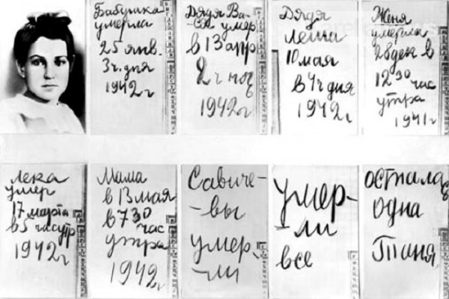 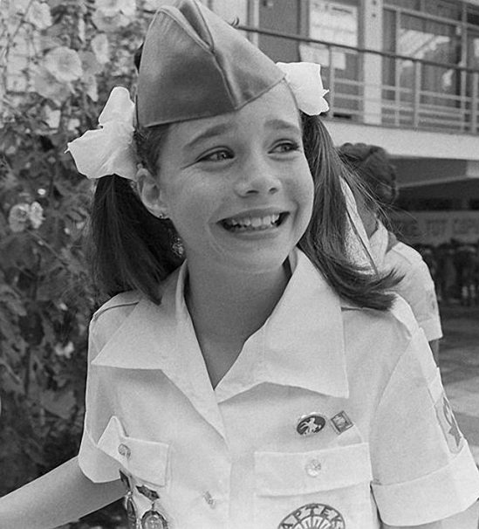П

